Installation d’un serveur de supervision Centreon

Table des matières
1. Téléchargement de Centreon 3
2. Créer une machine virtuelle 3
3. Installation de CentOS 4
4. Configuration de Centreon 6
a. Récupération de l’adresse IP du serveur 6
b. Dépendances de Centreon 6
c. Configuration du compte admin 6
d. Configuration de la base de données 7
e. Finalisation de la configuration 8
5. Mise en place Supervision PFsense 8
a. Ajout de l’hôte PFsense 8
b. Configuration du service pour superviser OpenVPN 9
c. Redémarrage du poller 10
d. Vérification de la supervision 11

Téléchargement de Centreon
Téléchargez Centreon à partir du site officiel : https://download.centreon.com/
Sélectionnez la dernière version de l’iso de Centreon disponible (actuellement Centreon 3.4.1)
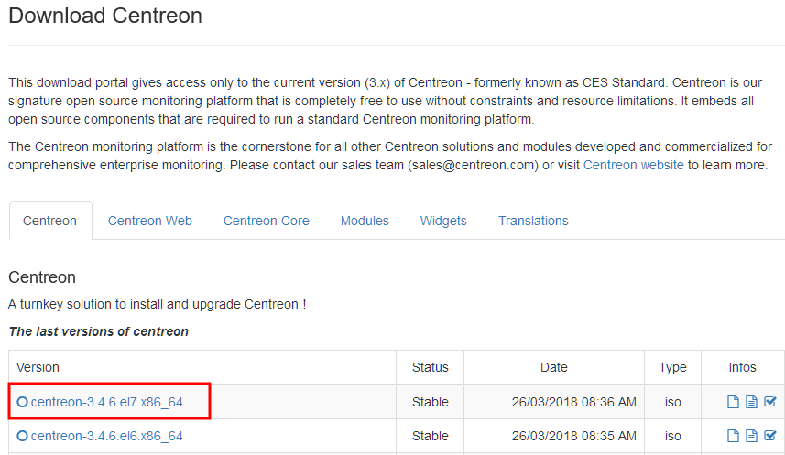

Créer une machine virtuelle
Créez une nouvelle machine virtuelle sur l’hyperviseur de votre choix (VMware Workstation, Virtualbox). Sélectionnez CentOS ou RedHat 64 bits comme OS en fonction de l’hyperviseur.
Configurer la VM pour démarrez sur l’ISO de Centreon.

Installation de CentOS
Sélectionnez Français comme langue et Français (latin 9) en disposition de clavier
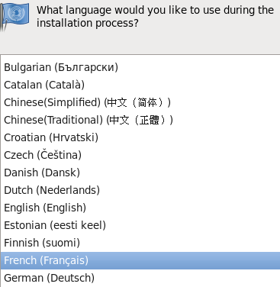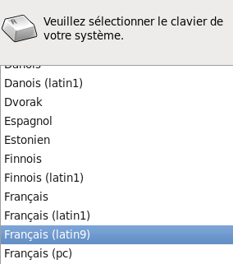
Ensuite, sélectionnez les périphériques de stockage basiques.
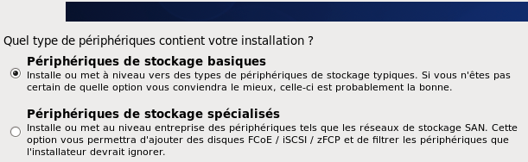

Et validez le formatage du disque dur en sélectionnant Oui. Abandonner toutes les données
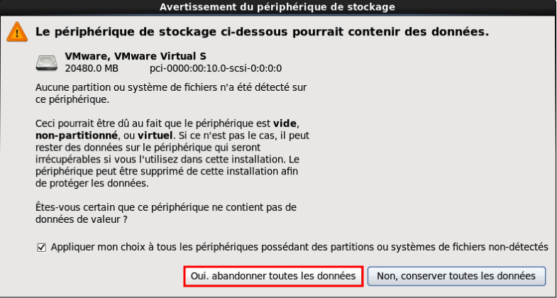
En nom d’hôte, mettre un nom formel, comme supervision.algobreizh.local
Définir un mot de passe root
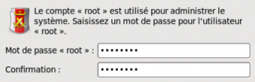
Pour le partitionnement, sélectionner Utiliser tout l’espace puis Ecrire les modifications sur le disque.
Pour le type d’installation, sélectionner Central server with database.
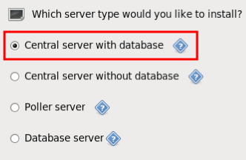
L’installation des paquets commence. A la fin, redémarrez la VM sans l’iso de connecté.

Configuration de Centreon

Récupération de l’adresse IP du serveur
Se connecter avec le compte root que vous avez configuré précédemment.
Récupérez l’adresse IP de la machine avec la commande ip a s par exemple.
Puis accédez à l’url au format suivant http://[ADRESSE_IP_SRV_CENTREON]/centreon
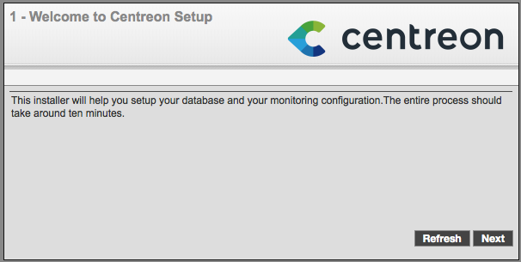

Dépendances de Centreon
Centreon fait une vérification des dépendances et il nous précise que le fuseau horaire de php n’est pas défini.
Editez le fichier /etc/php.ini et chercher la ligne « ;date.timezone ». Décommenter cette ligne en supprimant le ; puis définir le paramètre à « Europe/Paris »
Redémarrez le serveur apache avec la commande suivante : service httpd restart

Configuration du compte admin
Retournez sur votre navigateur et rafraichir la page. Il ne doit plus y avoir d’erreur.
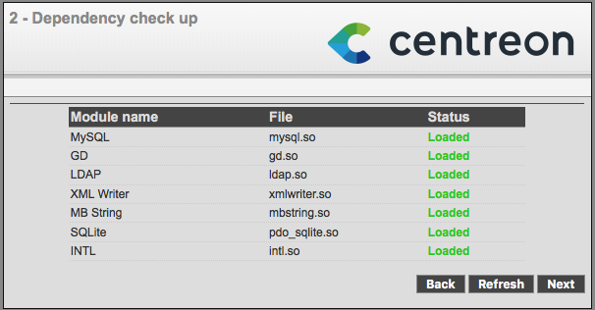
Continuez la procédure d’installation.

Définir le mot de passe du compte admin ainsi que le nom, prénom et l’adresse email.
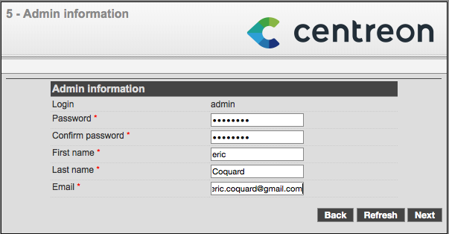

Configuration de la base de données
Définir un nouveau mot de passe pour le compte utilisateur de la base de données.
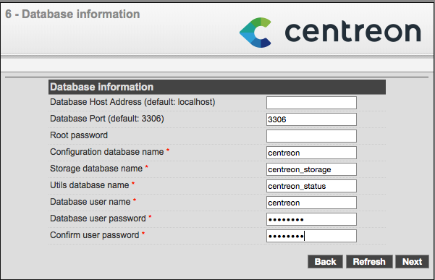

Finalisation de la configuration
Cliquez sur terminer l’installation.
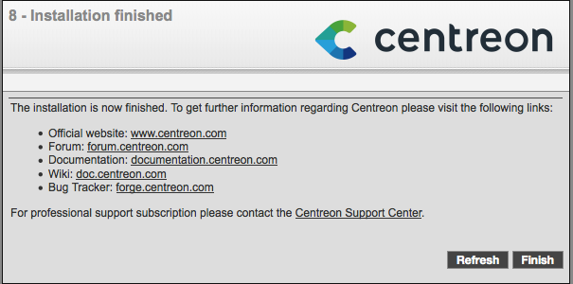
Vous pouvez désormais vous connecter avec le compte admin que vous avez défini plus tôt.

Mise en place Supervision PFsense

Ajout de l’hôte PFsense
Dans la partie configuration puis hôte, ajouter un nouvel hôte avec le nom PFsense et l’adresse IP 192.168.150.126.
Pour la communauté SNMP mettre sio-read et version 2c. Dans modèle, sélectionner OS-Linux-SNMP
En fuseau horaire, sélectionner Europe/Paris
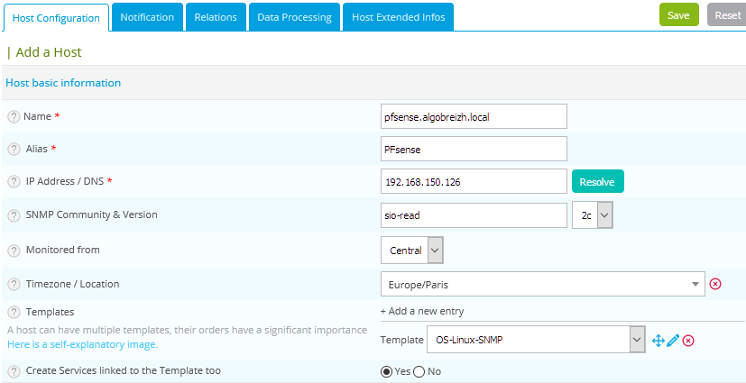

En commande de vérification sélectionnez ping, sélectionner 24x7 en période de contrôle, 3 dans nombre de contrôle avant validation de l’état et 1*60 secondes dans Intervalle normale de contrôle et Intervalle non-régulier de contrôle
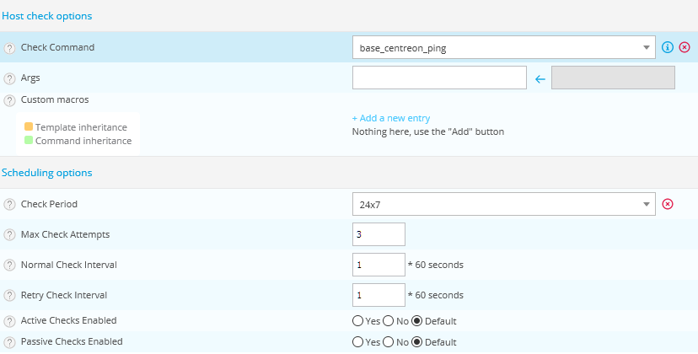

Configuration du service pour superviser OpenVPN
Allez dans la partie configuration puis services, lier le service à l’hôte PFsense qui vient d’être créé.
Dans description, noter OpenVPN TCP et dans commande de vérification mettre check_tcp_custom et mettre 1194 comme port
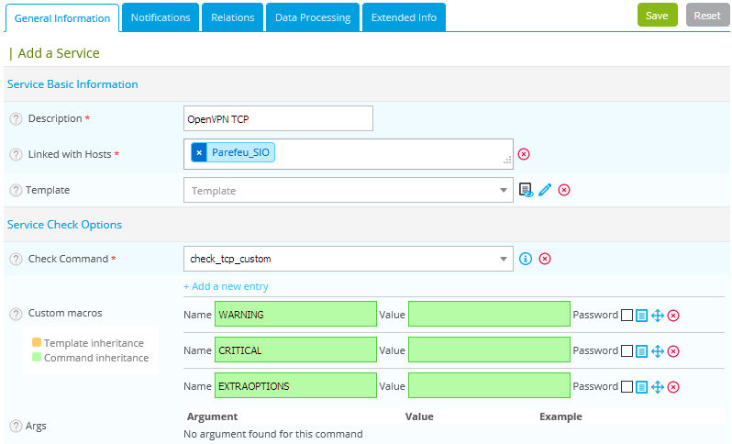

Ensuite dans période de contrôle mettre aussi 24x7, 3 dans nombre de contrôle avant validation de l’état et 1*60 secondes dans intervalle normal de contrôle et intervalle non-régulier de contrôle
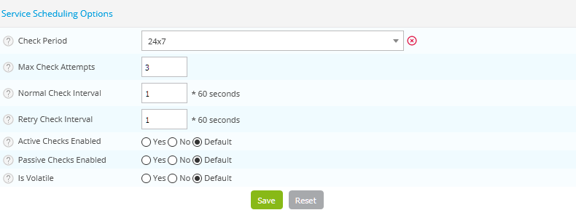

Redémarrage du poller
Allez dans configuration puis poller ou collecteur, cliquer sur export configuration
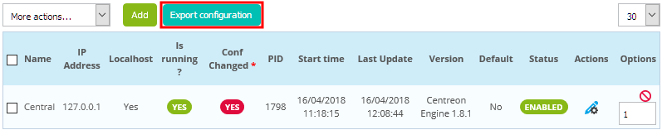
Sélectionnez votre poller, en l’occurrence nous en avons qu’un, « central »
Cochez les cases suivantes:
- Générer les fichiers de configuration
- Déplacer les fichiers générés
- Redémarrer l’ordonnanceur
Enfin cliquez sur export ou exporter
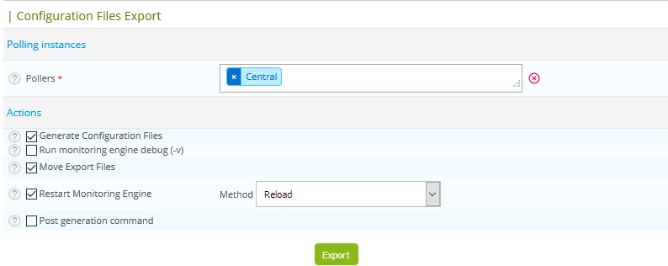

Vérification de la supervision
Allez désormais dans la partie Supervision puis status details ou détails des status.
L’hôte PFsense doit être présent et tous les statuts des services OK.
